**МИНОБРНАУКИ РОССИИ**

**Санкт-Петербургский государственный**

**электротехнический университет**

**«ЛЭТИ» им. В.И. Ульянова (Ленина)**

**Кафедра МОЭВМ**

Индивидуальное домашнее задание

**по дисциплине «Нереляционные базы данных»**

Тема: ИС для бердвотчинга (Mongo)

|  |  |  |
| --- | --- | --- |
| Студентка гр. 7382 |  | Лящевская А.П. |
| Студент гр. 7381 |  | Минуллин М.А. |
| Студентка гр. 7381 |  | Машина Ю.Д. |
| Преподаватель |  | Заславский М.М. |

Санкт-Петербург

2020

**ЗАДАНИЕ**

**на** Индивидуальное домашнее задание

|  |  |  |
| --- | --- | --- |
| Студентка Лящевская А.П., группа 7382  Студент Минуллин М.А., группа 7381  Студентка Машина Ю.Д., группа 7381 | | |
|  | | |
| Тема работы: ИС для бердвотчинга (Mongo). | | |
| Исходные данные:  Создание приложения, в функционал которого входят ввод данных, пользователи и их профили (страницы), система достижений, комментарии, статистика. | | |
| Содержание пояснительной записки:  «Содержание»  «Введение»  «Сценарий использования»  «Модель данных»  «Разработка приложения»  «Вывод»  «Приложение» | | |
| Предполагаемый объем пояснительной записки:  Не менее 25 страниц. | | |
| Дата выдачи задания: 18.09.2020 | | |
| Дата сдачи реферата: | | |
| Дата защиты реферата: | | |
| Студентка гр. 7382 |  | Лящевская А.П. |
| Студент гр. 7381 |  | Минуллин М.А. |
| Студентка гр. 7381 |  | Машина Ю.Д. |
| Преподаватель |  | Заславский М.М. |

**Аннотация**

В рамках данного курса предполагалось какое-либо приложение в команде на одну из поставленных тем. Была выбрана тема создания приложения ИС для бердвотчинга (MongoDB).

Найти исходный код и дополнительную информацию можно по ссылке: <https://github.com/moevm/nosql2h20-bird-mongo>.

**Summary**

In this course our task was to develop an application in a team, according to one of the offered topics. We chose creating an IS application for birdwatching (MongoDB).

You can find the source code and additional information here: <https://github.com/moevm/nosql2h20-bird-mongo>.

**содержание**

|  |  |  |
| --- | --- | --- |
| 1. ВВЕДЕНИЕ 6  2. КАЧЕСТВЕННЫЕ ТРЕБОВАНИЯ К РЕШЕНИЮ 7  3. СЦЕНАРИИ ИСПОЛЬЗОВАНИЯ 8  4. МОДЕЛЬ ДАННЫХ 15  5. РАЗРАБОТАННОЕ ПРИЛОЖЕНИЕ 22  6. ВЫВОДЫ 25  7. ПРИЛОЖЕНИЯ 26  8. СПИСОК ИСПОЛЬЗОВАННЫХ ИСТОЧНИКОВ 27 |  |  |
|  |  |  |
|  |  |  |
|  |  |  |
|  |  |  |
|  |  |  |
|  |  |  |
|  |  |  |
|  |  |  |
|  |  |  |
|  |  |  |
|  |  |  |
|  |  |  |

1. введение

Целью работы является создание приложения, в функционал которого входят ввод данных, пользователи и их профили (страницы), система достижений, комментарии, статистика. Выбранный нами стек технологий включает в себя Node.js, Express.js, mongoose, react-bootstrap, AWS.

1. Качественные требования к решению

Требуется разработать user-friendly приложение с использованием MongoDB. В функционал приложения должны входить ввод данных, пользователи и их профили (страницы), система достижений, комментарии, статистика.

1. Сценарии использования

**3.1 Макеты UI**

1. Авторизация.

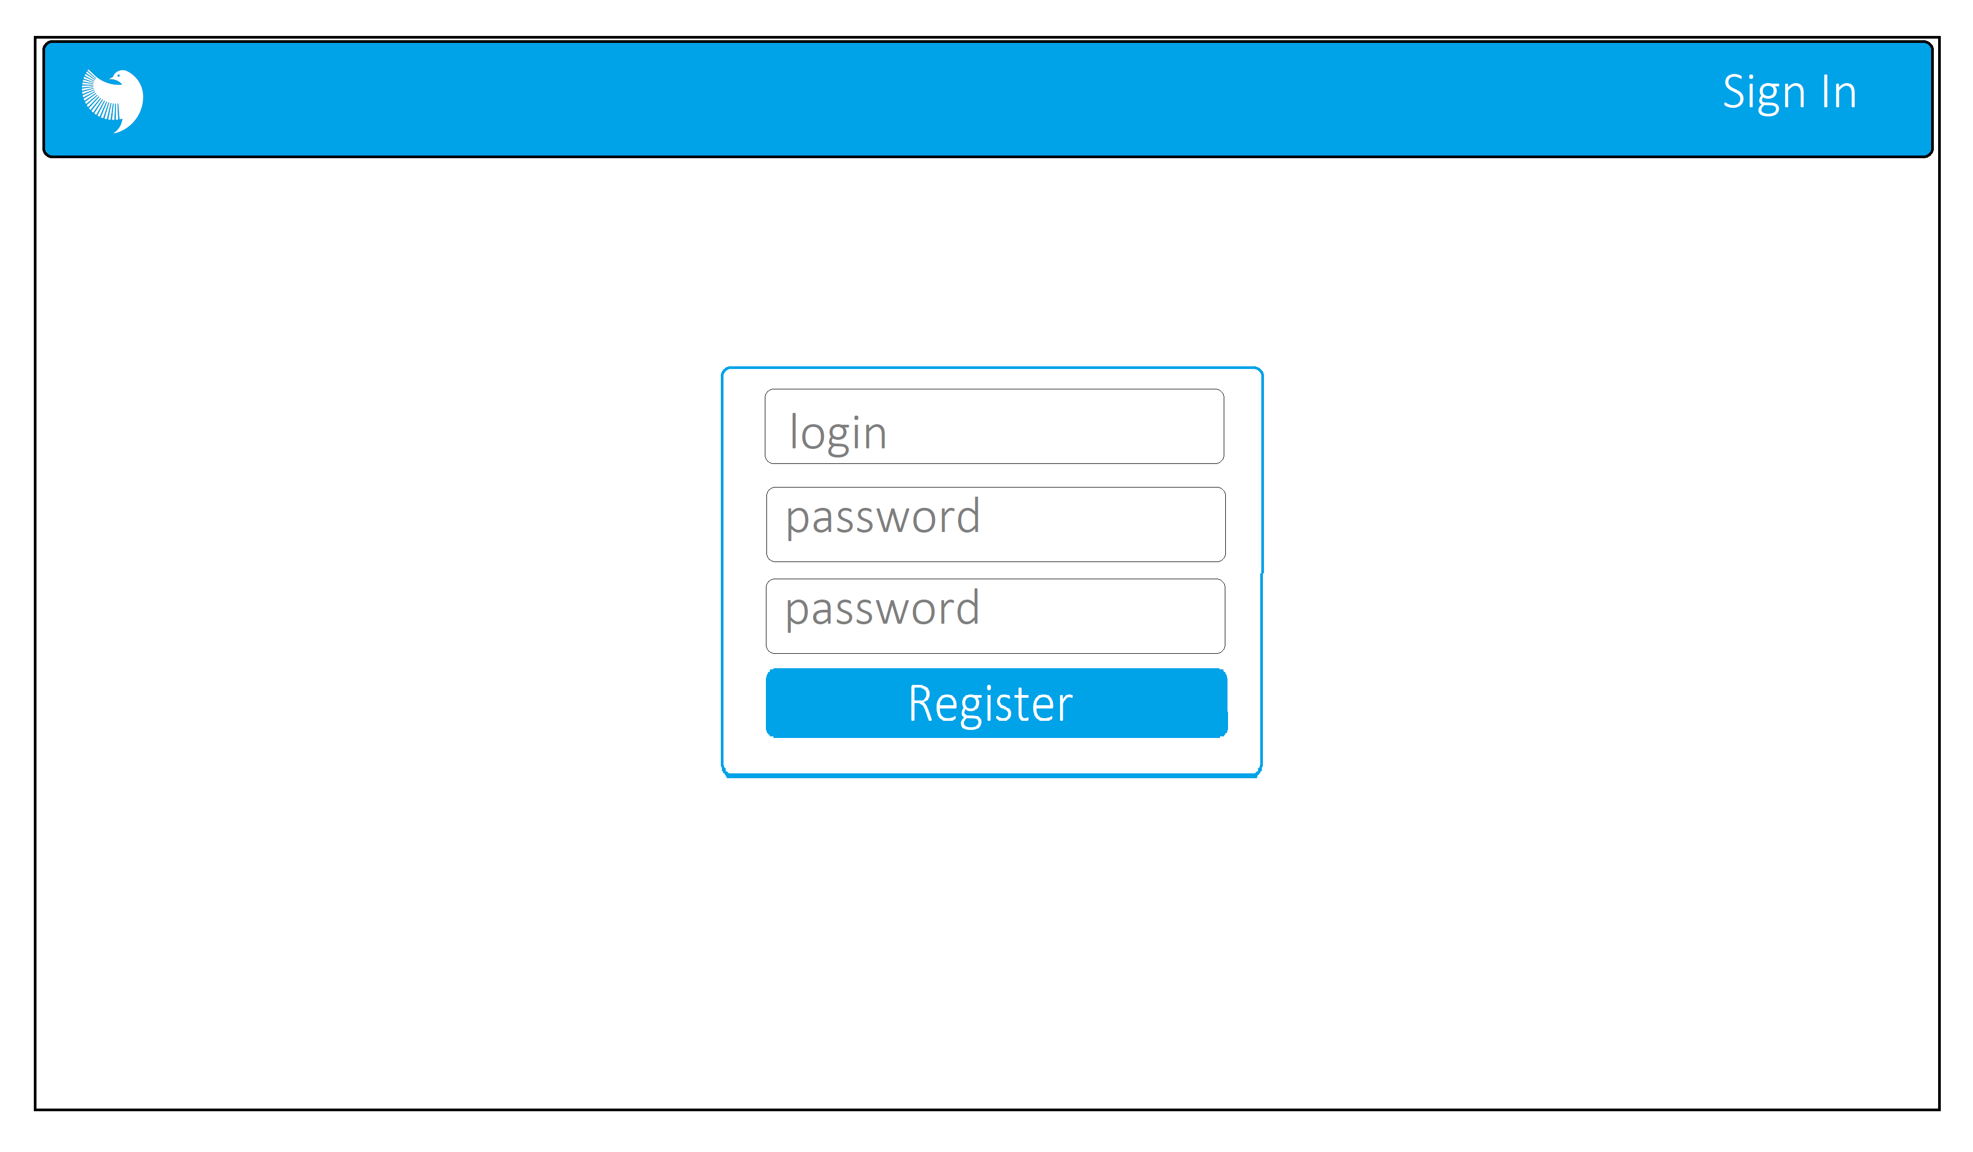

Рисунок 3.1. — Авторизация.

1. Регистрация.



Рисунок 3.2. — Регистрация.

1. Страница новостей, содержащая все посты всех пользователей.

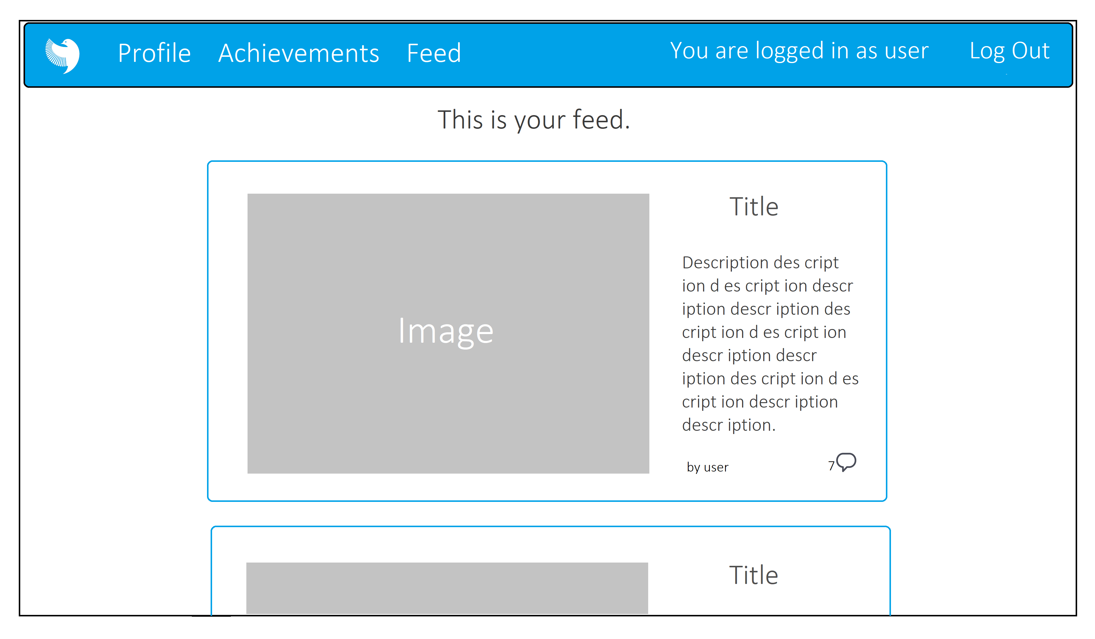 Рисунок 3.3. — Страница новостей, содержащая все посты всех пользователей.

1. Создание поста.

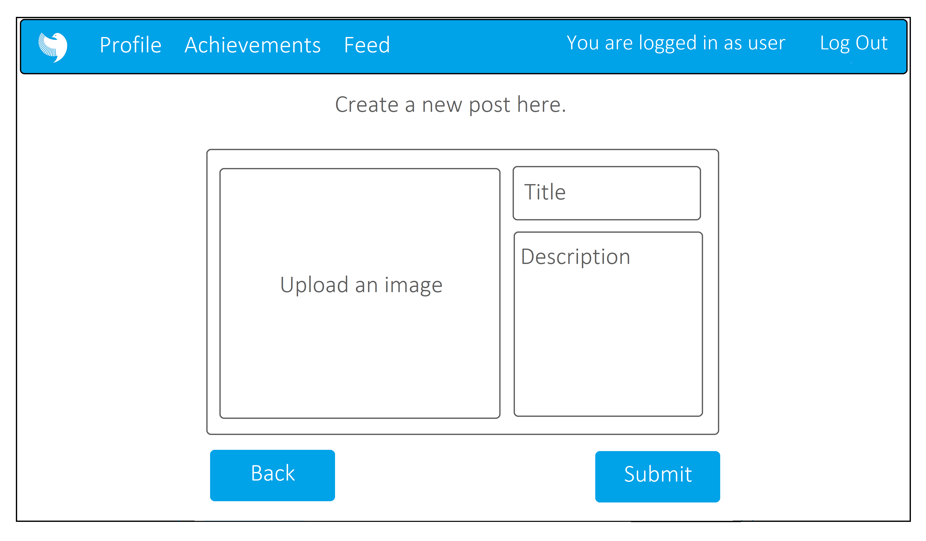

Рисунок 3.4. — Создание поста.

1. Пост, автором которого пользователь не является.

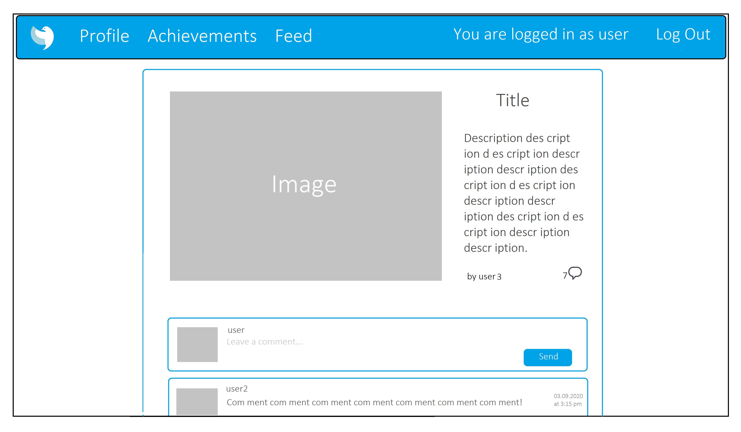

Рисунок 3.5 — Пост, автором которого пользователь не является.

1. Профиль пользователя.

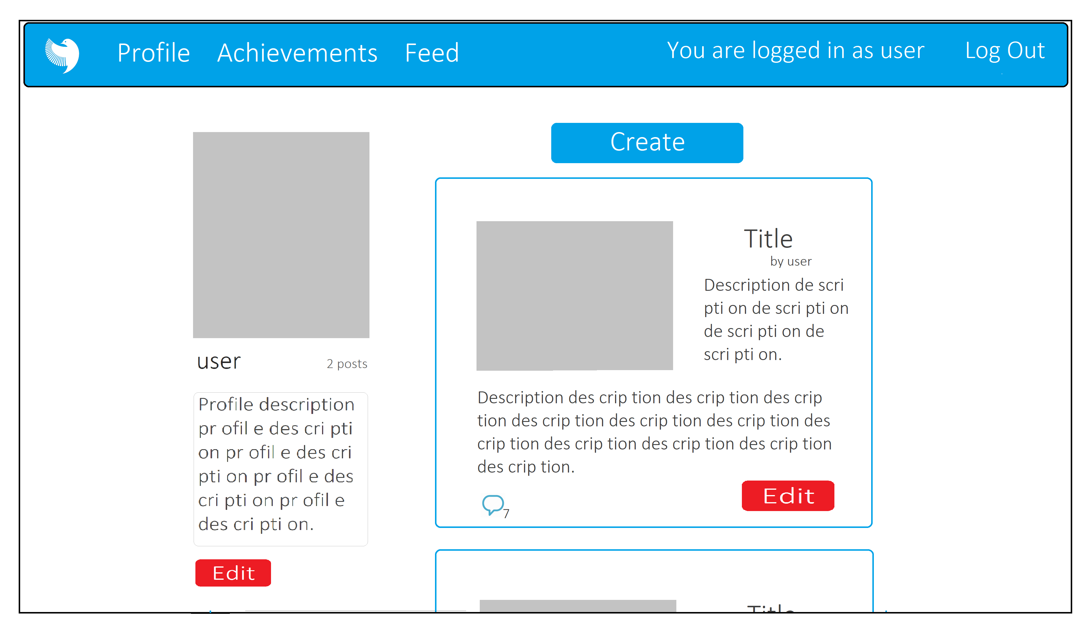

Рисунок 3.6 — Профиль пользователя.

1. Редактирование своего поста.

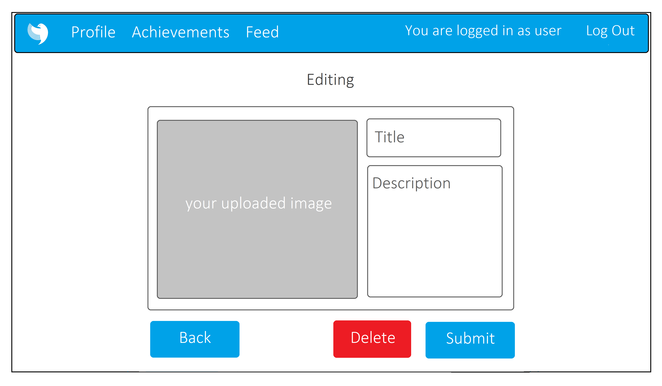

Рисунок 3.7 — Редактирование своего поста.

1. Профиль, не принадлежащий пользователю.

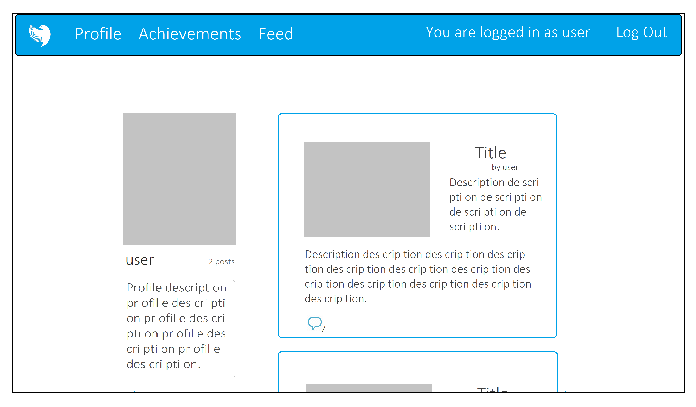

Рисунок 3.8 — Профиль, не принадлежащий пользователю.

1. Возможность администратора импортировать/экспортировать все данные приложения.

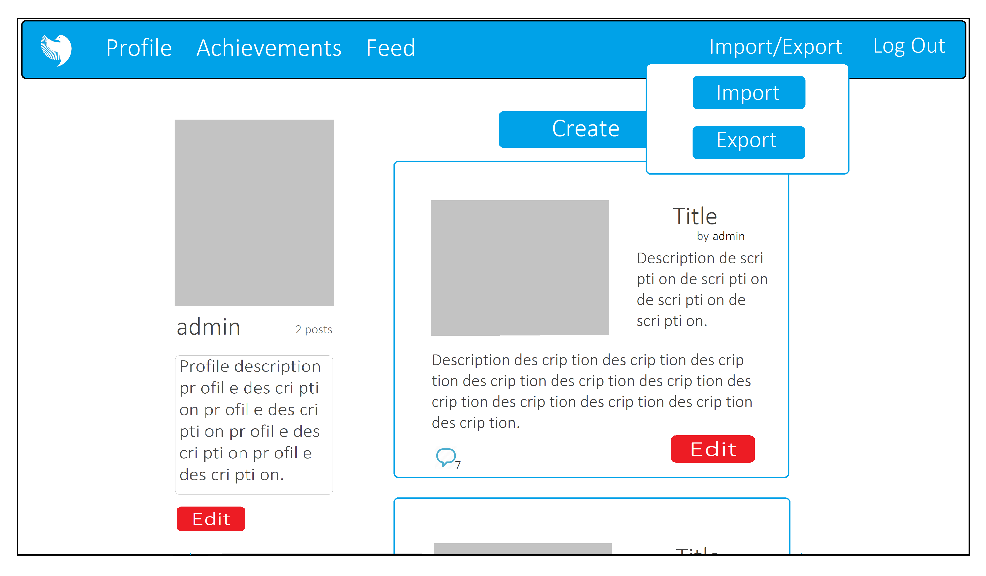

Рисунок 3.9 — Профиль, не принадлежащий пользователю.

1. Достижения.

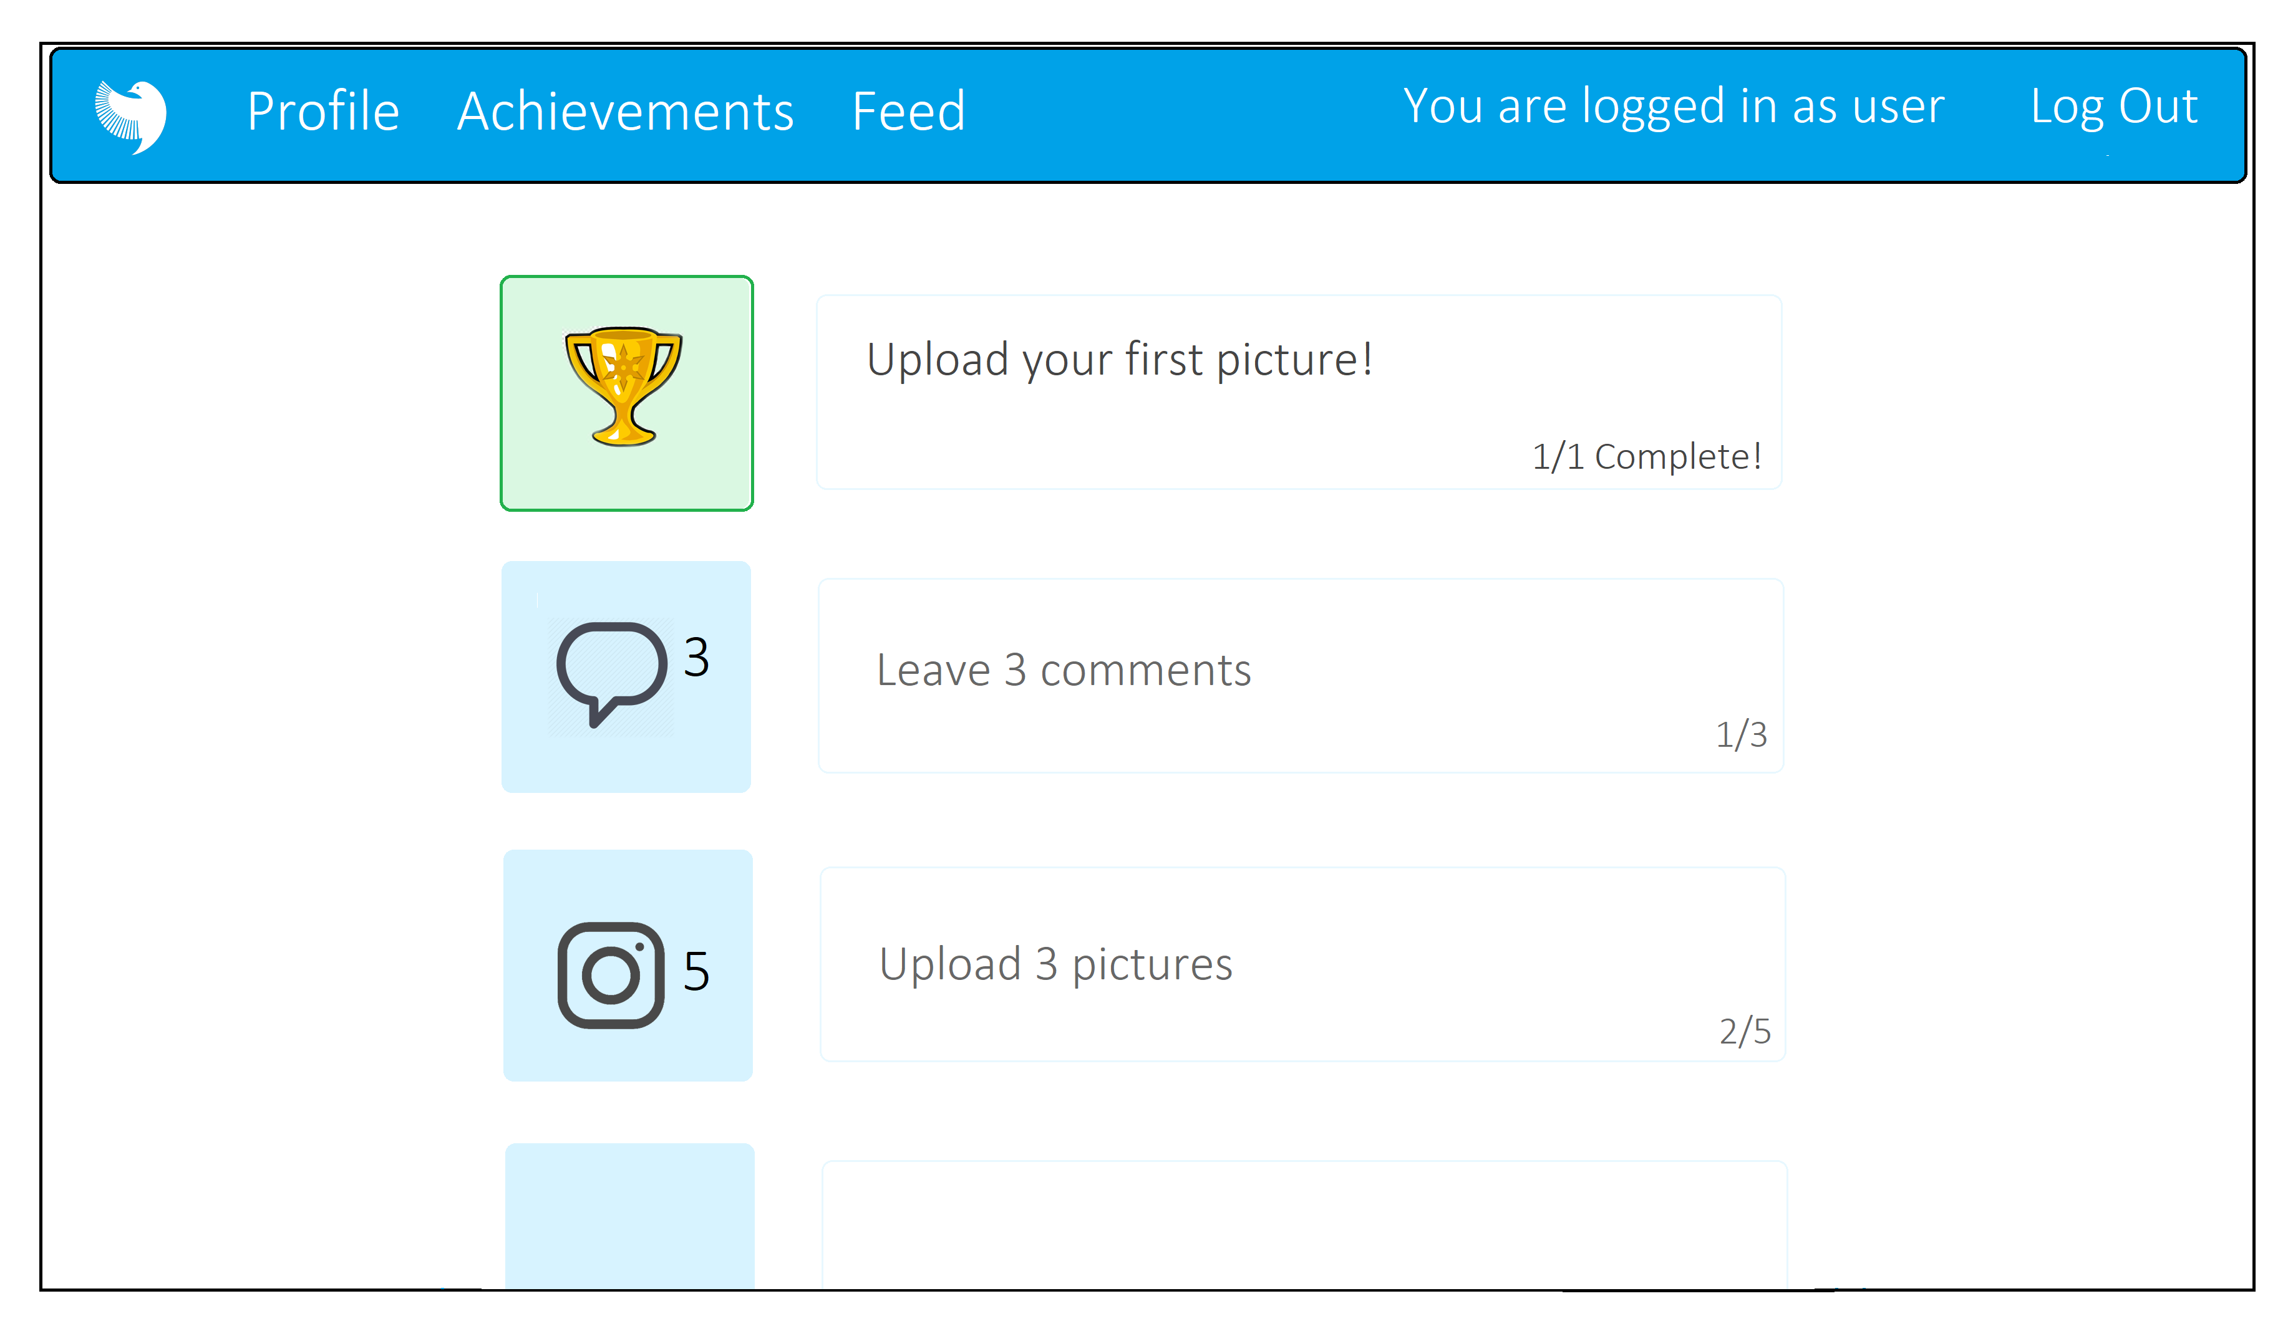

Рисунок 3.10 — Достижения.

**3.2 Сценарии использования.**

Сценарий – «Импорт-экспорт базы данных».

Действующее лицо: Админ

1. Админ заходит на сайт нашего приложения.

2. Админ входит в систему под своим логином и паролем.

3. Админ попадает на страницу Feed.

4. Админ переходит на страницу "Profile".

5. Админ нажимает на кнопку "Import/Export". Видит всплывающее меню.

6. Админ выбирает, что он хочет сделать: импортировать или экспортировать соответственно.

7. В обоих случаях открывается всплывающее окно, для выбора места экспорта или импорта файла .json.

Сценарий – «Просмотр новостной ленты BirdWatching»:

Действующее лицо: Пользователь

1. Пользователь заходит на сайт нашего приложения.

2. Пользователь входит в систему под своим логином и паролем.

3. Пользователь попадает на страницу Feed.

4. Пользователь просматривает новостную ленту.

Дополнительный сценарий – «Добавление нового поста, редактирование поста и удаление старого поста».

Действующее лицо: Пользователь

1. Пользователь заходит на сайт нашего приложения.

2. Пользователь входит в систему под своим логином и паролем.

3. Пользователь попадает на страницу Feed.

4. Пользователь попадает на страничку «Profile», нажав кнопку «Profile».

5. Пользователь может удалить любой из существующих его постов, нажав на кнопку «delete».

6. Пользователь может добавить новой пост, нажав на кнопку «Create» или исправить уже существующий пост, нажав на кнопку "Edit" у выбранного поста.

1. В случае, когда пользователь нажимает кнопку «Create», он попадает на страничку «Post».

1. Пользователь может внести название нового поста, добавить описание и картинку методом drag-and-drop, либо выбрав ее в сплывающем окне после нажания на место картики. После нужно сохранить пост, нажав для этого кнопку «Submit».

2. В случае, когда пользователь нажимает кнопку «Edit», он попадает на страничку «Edit-Delete Modal».

1. Пользователь может изменить что-либо из представленного: картинку, название, описание поста.

Дополнительный сценарий – «Просмотр чужого профиля и комментирование поста»:

1. Пользователь заходит на сайт нашего приложения.

2. Пользователь входит в систему под своим логином и паролем.

3. Пользователь попадает на страницу Feed.

4. Просматривая ленту новостей пользователь интересуется постом другого пользователя.

5. Пользователь попадает на страничку другого пользователя, нажав на имя пользователя под постом.

6. Пользователь может прочитать уже имеющиеся комментарии и добавить новый, написав в специальном окне желаемый комментарий.

7. Для отправки комментария требуется нажать "Send" или enter.

1. модель данных
   1. **Схема базы данных (графическое представление нереляционной модели данных).**

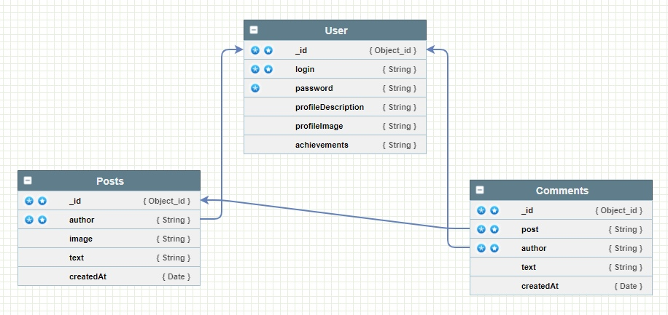

Рисунок 4.1 — Графическое представление модели БД.

* 1. **Список сущностей модели**

Разработанная модель данных включает следующие коллекции:

Users, posts, comments

* 1. **Описание назначений коллекций, типов данных и сущностей.**

Описание полей коллекции users:

| **Название** | **Тип данных** | **Описание** |
| --- | --- | --- |
| isAdmin | Boolean | Является ли данный пользователь администратором |
| login | String | Логин пользователя для авторизации, также является его никнеймом |
| password | String | Пароль пользователя |
| description | String | Краткая информация о себе, которую может указать пользователь |
| image | String | Ссылка на картинку с аватаром пользователя |

Описание полей коллекции posts:

| **Название** | **Тип данных** | **Описание** |
| --- | --- | --- |
| authorId | Object ID | id автора поста |
| image | String | Ссылка на картинку из поста |
| text | String | Текст поста |
| createdAt | Date | Дата и время создания поста |

Описание полей коллекции comments:

| **Название** | **Тип данных** | **Описание** |
| --- | --- | --- |
| authorId | Object ID | id пользователя, оставившего комментарий |
| postId | Object ID | id поста, под которым оставлен комментарий |
| text | String | Текст комментария |
| createdAt | Date | Дата и время создания комментария |

* 1. **Аналог модели данных для SQL СУБД.**

Аналог модели данных для SQL СУБД совпадает с нереляционным.

* 1. **Оценка удельного объема информации, хранимой в модели.**

Размер одного пользователя = 12 + 1 + 1 * login_length + 1 * password_length + 1 * profileDescription_length + 1 * profileImage_link_length = 13 + 1 * login_length + 1 * password_length + 1 * profileDescription_length + 1 * profileImage_link_length

Размер одного поста = 12 + 12 + image_link_length + 1 + text_length + 8 = 32 + image_link_length + 1 + text_length

Размер одного комментария = 12 + 12 + 12 + 1 * text_length + 8 = 44 + 1 * text_length

Средний размер поля image составляет 75 байт. Средний размер других полей,на который можно было бы с уверенностью опираться, определить невозможно, так как разные люди будут выбирать разные размеры паролей, описаний профиля и длины комментария или поста, а наши данные синтетические и малочисленны. Тогда:

Размер одного пользователя = 88 + 1 * login_length + 1 * password_length + 1 * profileDescription_length

Размер одного поста = 107 + 1 + text_length

Размер одного комментария = 44 + 1 * text_length

Объем нашей БД не может быть статичным, но можно посчитать, от чего он будет зависеть.

На основе этого общий объем БД составляет:

N * (88 + 1 * login_length + 1 * password_length + 1 * profileDescription_length) + M * (107 + 1 + text_length) + L * (44 + 1 * text_length), N, M, L >= 0.

N - кол-во пользователей.

M - кол-во постов.

L - кол-во комментариев.

* 1. **Запросы к модели, с помощью которых реализуются сценарии использования.**

Просмотр новостной ленты BirdWatching

| **сценарий** | **запросы** |
| --- | --- |
| Пользователь заходит на сайт нашего приложения. | - |
| Пользователь входит в систему под своим логином и паролем. | Поиск совпадающего с введенным логина. Если совпавший логин найден, проверка совпадения хэшированного введенного пароля с хэшированным паролем, соответствующим введенному логину. |
| Пользователь попадает на страницу Feed. | по сути является следующим пунктом |
| Пользователь просматривает новостную ленту. | Вывод всех существующих в базе постов |

ругие действия пользователя

| **сценарий** | **запросы** |
| --- | --- |
| Пользователь заходит на сайт нашего приложения. | - |
| Пользователь входит в систему под своим логином и паролем. | Поиск совпадающего с введенным логина. Если совпавший логин найден, проверка совпадения хэшированного введенного пароля с хэшированным паролем, соответствующим введенному логину. |
| Пользователь попадает на страницу Feed. | Вывод всех существующих в базе постов |
| Пользователь попадает на страничку «Profile», нажав кнопку «Profile». | Вывод всех существующих в базе постов, принадлежащих данному пользователю, а также его аватар и описание профиля. |
| Пользователь может удалить любой из существующих его постов, нажав на кнопку «delete». | Поиск и удаление соответствующего поста в базе, а также удаление картинки, прикрепленной к искомому посту. |
| Пользователь может добавить новый пост, нажав на кнопку «Create» или исправить уже существующий пост, принадлежащий ему, нажав на кнопку "Edit" у выбранного поста. | Запрос на добавление нового поста. Поиск нужного поста в бд и обновление данных этого поста в качестве редактирования. |
| В случае, когда пользователь нажимает кнопку «Create», он попадает на страничку «Post». Пользователь может внести название нового поста, добавить описани и картинку методом drag-and-drop, либо выбрав ее в сплывающем окне после нажания на место картики. После нужно сохранить пост, нажав для этого кнопку «Submit». | Запрос на сохранение поста в бд |
| В случае, когда пользователь нажимает кнопку «Edit», он попадает на страничку «Edit-Delete Modal». Пользователь может изменить что-либо из представленного: картинку, название, описание поста. | Поиск нужного поста в бд и обновление данных этого поста в качестве редактирования. |

Просмотр чужого профиля и комментирование поста

| **сценарий** | **запросы** |
| --- | --- |
| Пользователь заходит на сайт нашего приложения. | - |
| Пользователь входит в систему под своим логином и паролем. | Поиск совпадающего с введенным логина. Если совпавший логин найден, проверка совпадения хэшированного введенного пароля с хэшированным паролем, соответствующим введенному логину. |
| Пользователь попадает на страницу Feed. | Вывод всех существующих в базе постов |
| Просматривая ленту новостей, пользователь интересуется постом другого пользователя. | - |
| Пользователь попадает на страничку другого пользователя, нажав на имя пользователя под постом. | Вывод всех существующих в базе постов, принадлежащих данному пользователю, а также его аватар и описание профиля. |
| Для отправки комментария требуется нажать "Send" или enter. | Запрос на добавление нового комментария в базу. |

Импорт / Экспорт

| **сценарий** | **запросы** |
| --- | --- |
| Админ заходит на сайт нашего приложения. | - |
| Админ входит в систему под своим логином и паролем. | Поиск совпадающего с введенным логина. Если совпавший логин найден, проверка совпадения хэшированного введенного пароля с хэшированным паролем, соответствующим введенному логину. |
| Админ попадает на страницу Feed. | Вывод всех существующих в базе постов |
| Админ нажимает на кнопку "Import/Export". Видит всплывающее меню. | - |
| Админ выбирает, что он хочет сделать: инпортировать или экспортировать соответственно. | - |
| В обоих случаях открывается всплывающее окно, для выбора места экспорта или инпорта. | Export — запись данных о всех элементах бд в json, Import — ввод всех данных json в базу |

1. разработанное приложение
   1. **Схема экранов приложения**

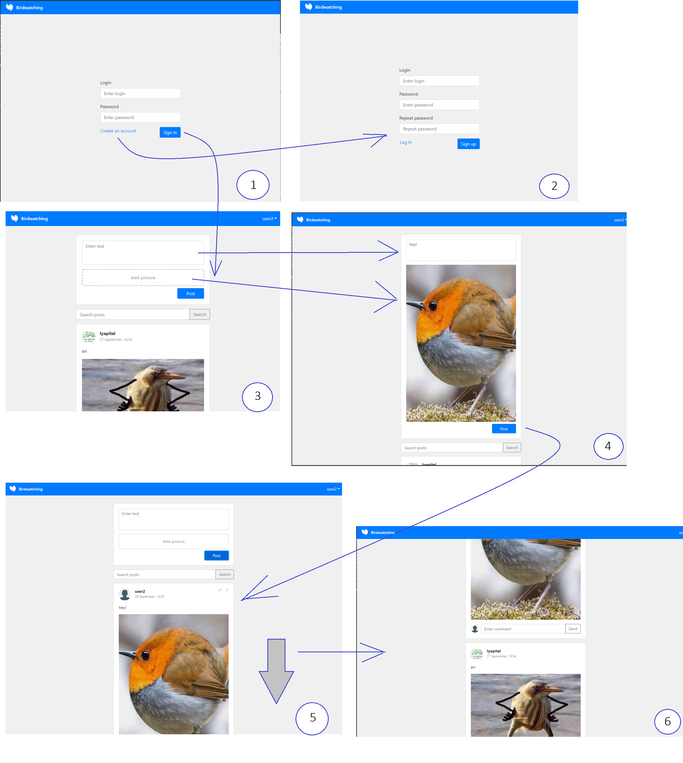

Рисунок 5.1 — Схема экранов приложения, часть 1.

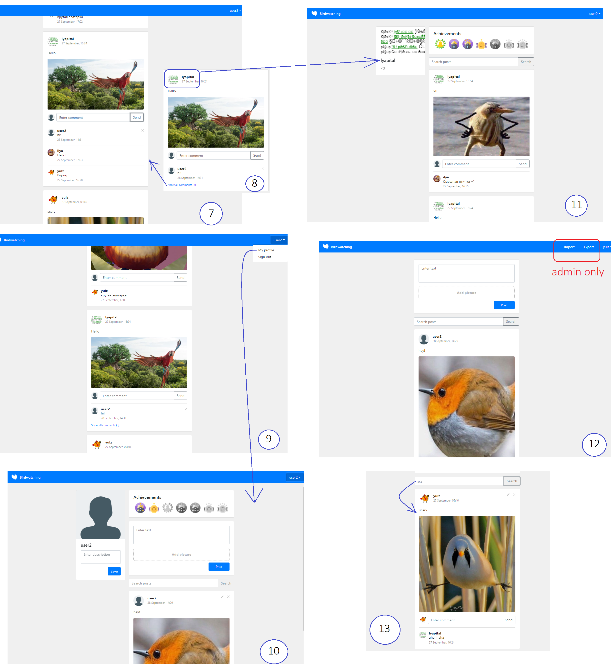

Рисунок 5.2 — Схема экранов приложения, часть 2.

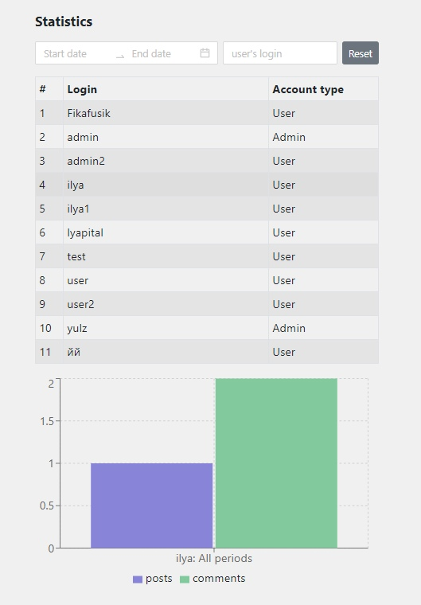

Рисунок 5.3 — Схема экранов приложения, часть 3.

* 1. **Использованные технологии.**

Node.js, Express.js, MongoDB, mongoose, react-bootstrap, redux, AWS.

* 1. **Ссылки на приложение.**

1. Github: <https://github.com/moevm/nosql2h20-bird-mongo>
2. Heroku: https://birdwatching-frontend.herokuapp.com/
3. выводы
   1. **Достигнутые результаты.**

Требуется разработать user-friendly приложение с использованием MongoDB. В функционал приложения должны входить ввод данных, пользователи и их профили (страницы), система достижений, комментарии, статистика.

* 1. **Недостатки и пути для улучшения полученного решения.**

Единственным недостатком приложения является неширокий спектр возможностей. Это исправляется добавлением новых ориентированных на пользователя функций.

* 1. **Будущее развитие решения.**

Дальнейшее развитие приложения не планируется.

1. Приложения
   1. Документация по сборке и развертыванию приложения.

Инструкция для Docker.

1. Скачать репозиторий.
2. Внутри папки App открыть терминал.
3. sudo docker-compose up –build.
4. список использованных источников
5. Документация Mongoose.js — <https://mongoosejs.com/docs/api.html>.
6. Документация MongoDB — https://docs.mongodb.com/.